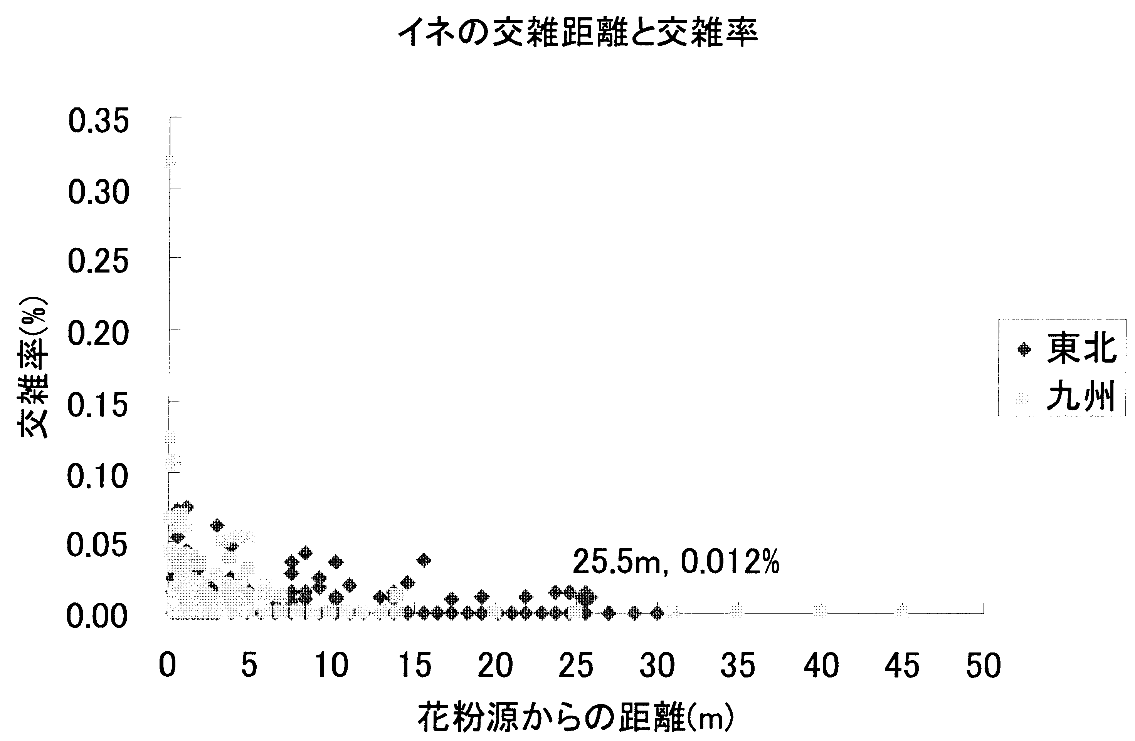
図６．ＧＭイネの隔離距離を20ｍから26ｍ、30ｍへと変更した原因となるデータ
農水省の「第5回検討会」（2005年12月22日）配布資料1の別紙より
（農水省傘下の研究機関のデータを使用）
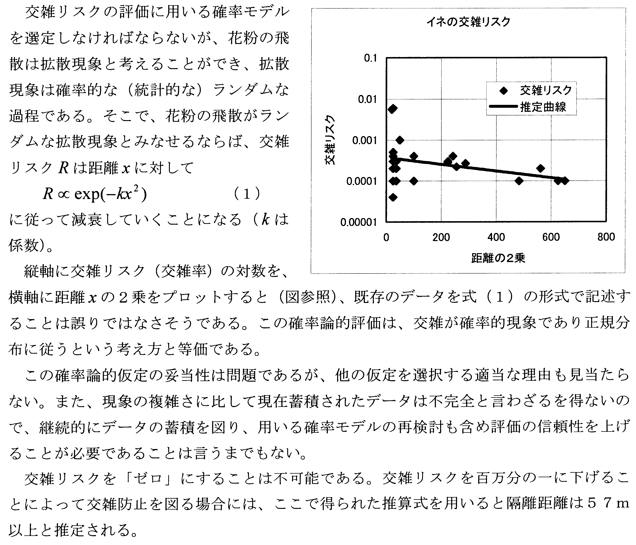
図7．交雑リスクの確率論的評価（案）（新潟県の第3回検討会資料より抜粋）
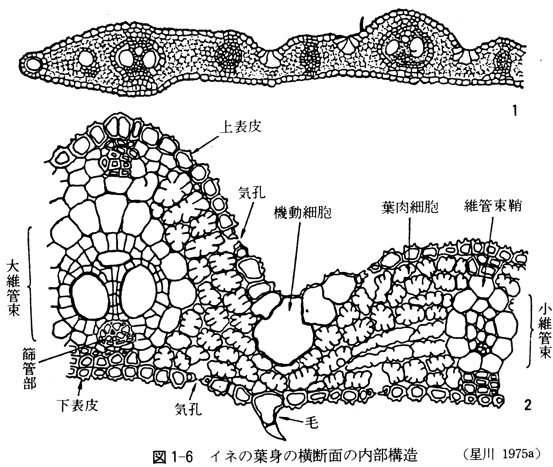
導管
図8．イネの葉の構造（断面図）．松尾ら（1990）「稲学大成第二巻」

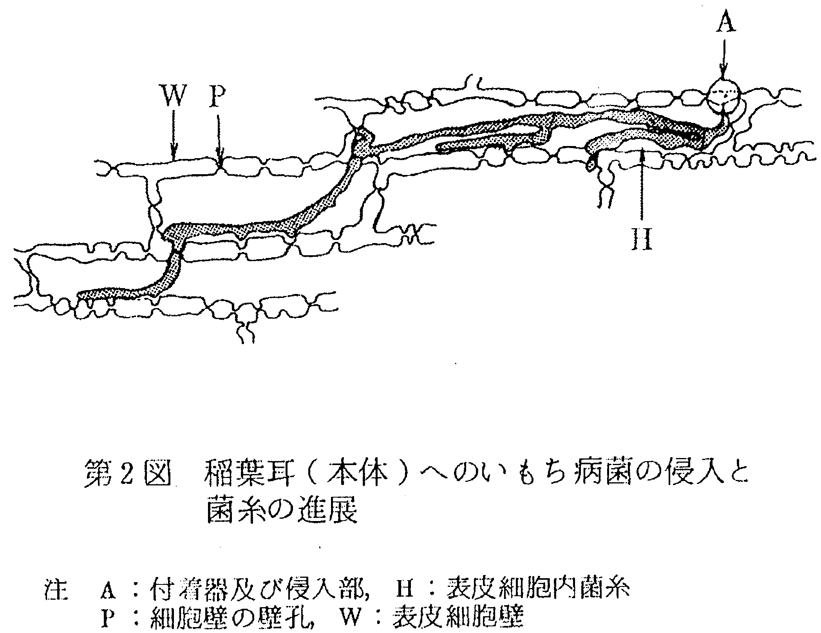

図9．イネの葉耳へのいもち病菌の侵入と菌糸の進展（内藤・平野 1986）

図10．イネ植物の栄養器官各部．松尾ら
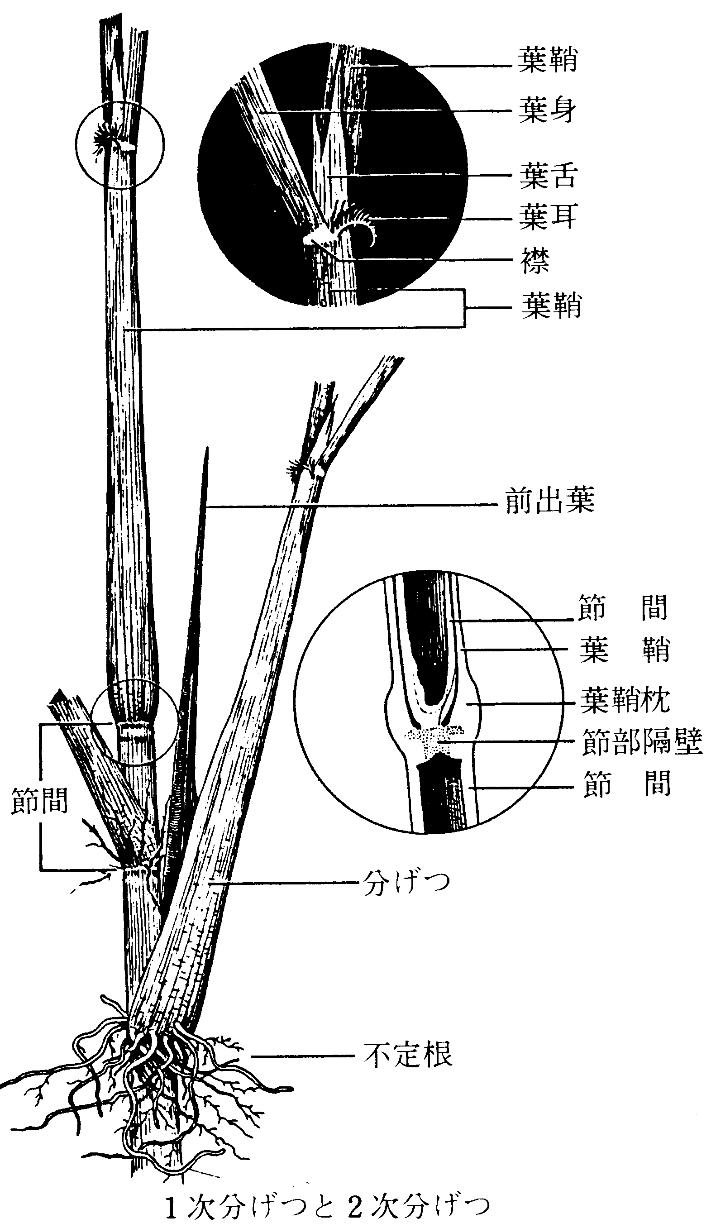
（1990）「稲学大成第1巻」

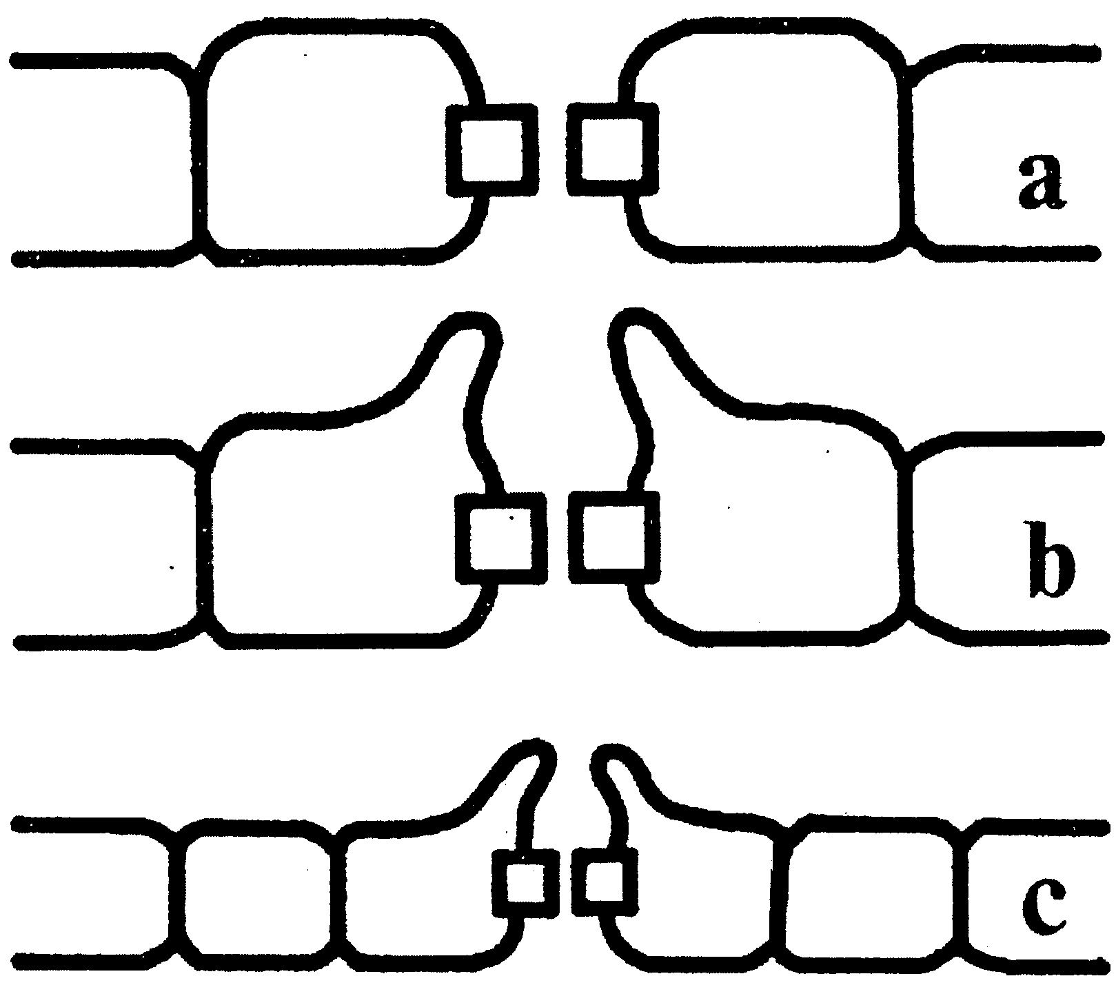
第11図．イネなどの葉の水孔の形状（断面図）
注）a：イネとサヤヌカグサ（白葉枯病菌の越冬雑草で、水孔から侵入、感染する）
b：アシカキ（孔辺細胞の突起により、白葉枯病菌は侵入せず）
c：イネ科の気孔（参考：孔辺細胞の突起により、侵入せず）
田部井（1977）

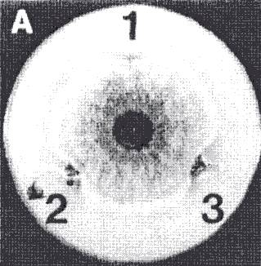
注1）１の場所：抽出した純粋なダイコン抗菌タンパク質（Rs-AFP1）を1mg置く。
注2）２の場所：種皮を被った無傷のダイコン種子を１粒置く。
注3）３の場所：種皮を半分切り取ったダイコン種子を１粒置く。
注4）五穀寒天培地の中央に葉枯病菌株を置床し菌糸増殖の抑制効果をみる。
注5）タンパク質分解酵素添加培地上あるいは、高圧高温処理した種子やRs-AFP1では、抑制効果なし。
図12．ダイコン・ディフェンシンの生物検定
（バイオアッセー）結果（Terrasら 1995）
表４．（独）研究センターによるイネ集団間の自然交雑試験結果（出典は図6と同様）
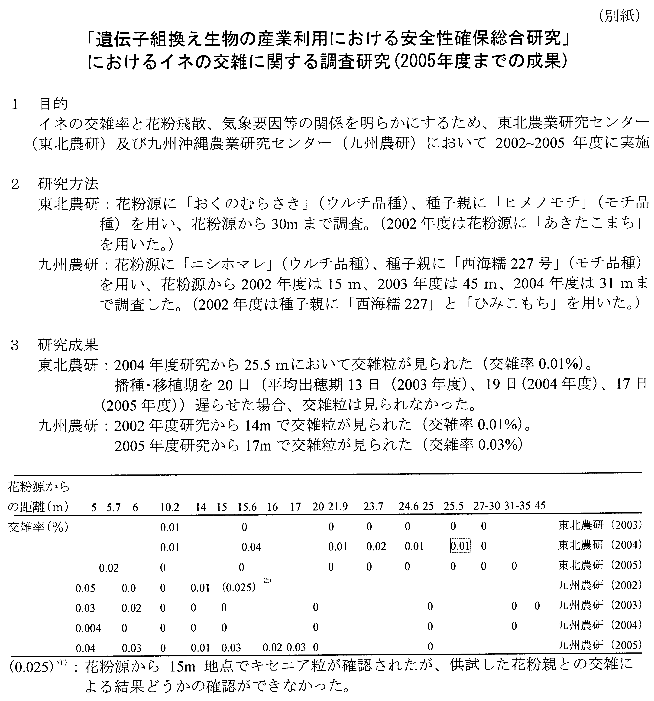
表５．葉節組織におけるいもち病菌の進展と品種抵抗性（内藤・平野 1986）
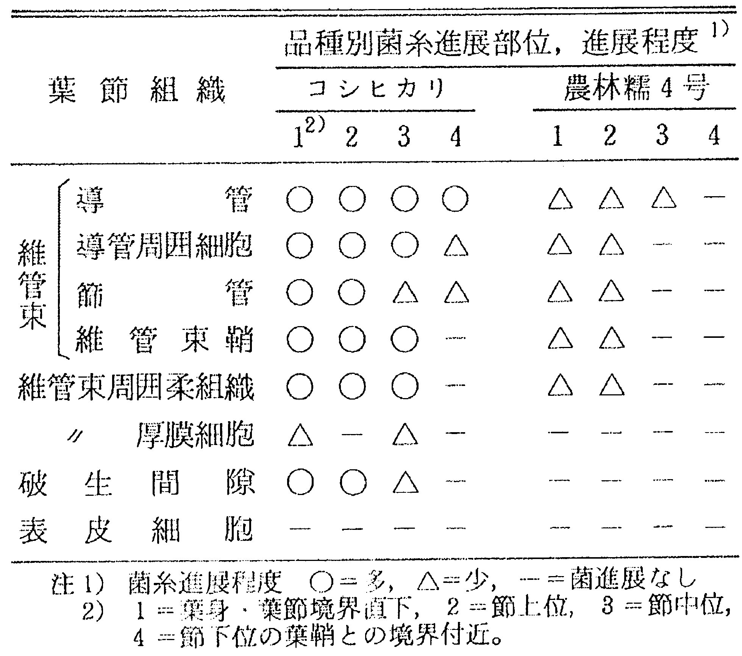
表６．矢頭ら（2005）「育種学研究８（別１）：230」による中間報告のデータ
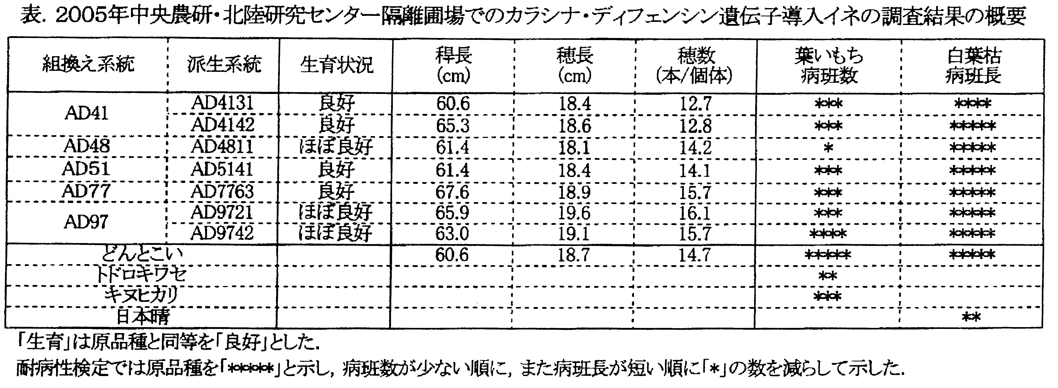
日本育種学会HP（http://www.nacos.com/jsb/）にて、学会誌その他の諸活動が見られる。
＜参考＞ 日本学術会議（2006.4.11）の「科学者の行動規範（暫定版）」の抜粋
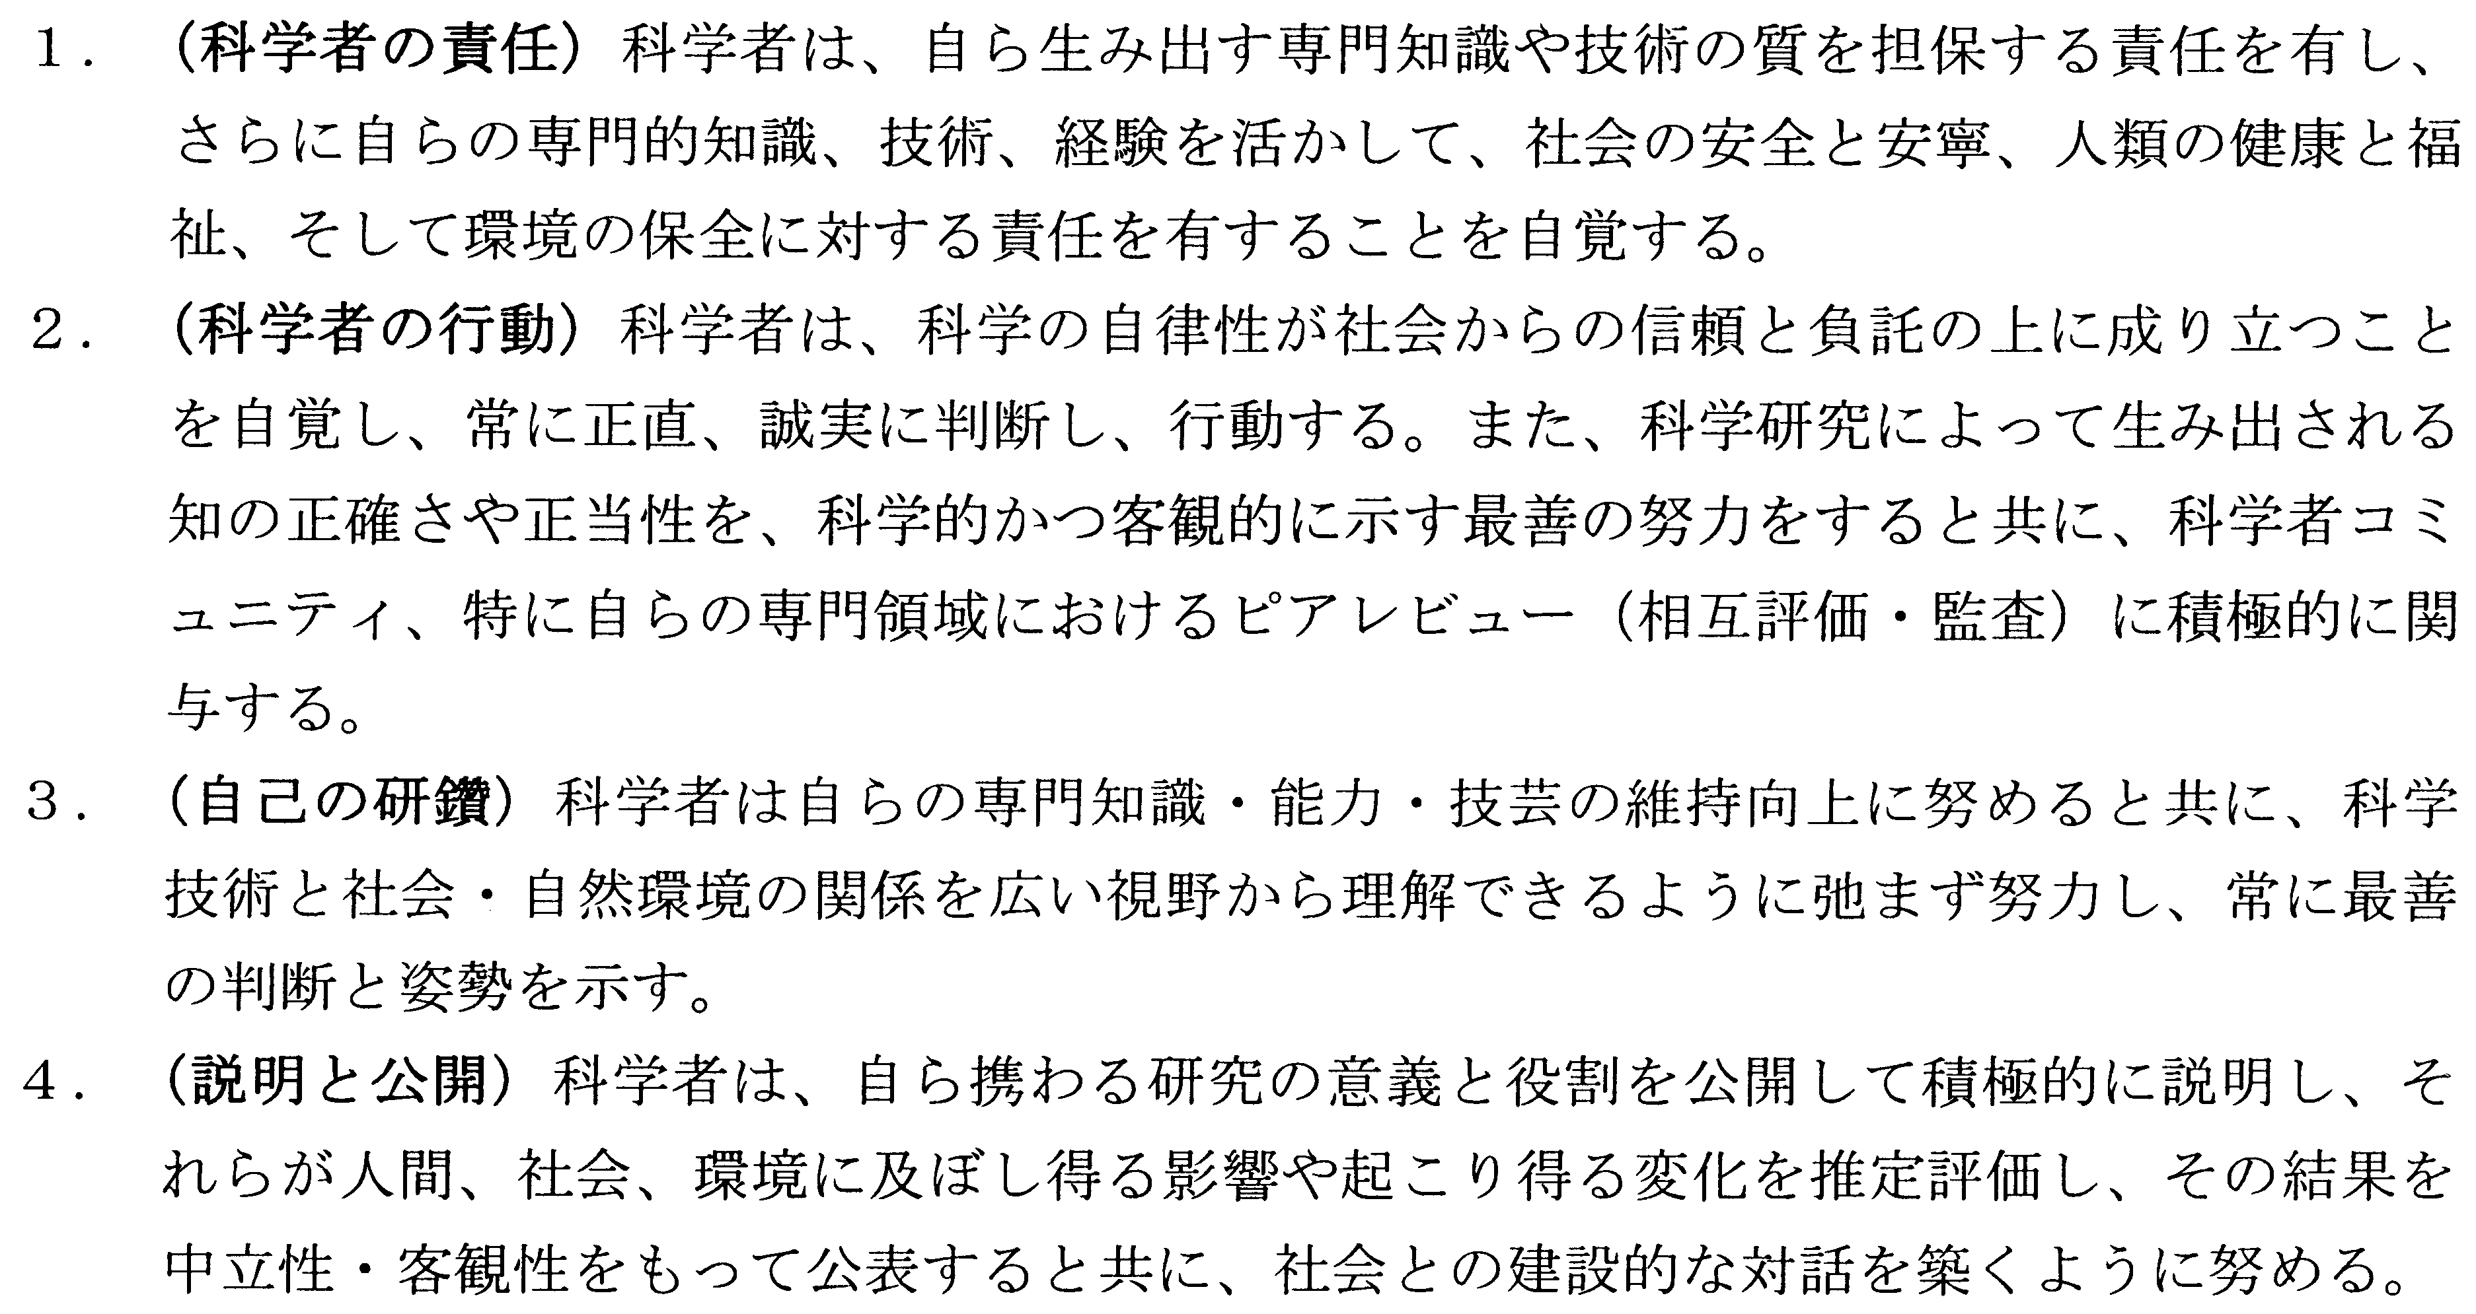
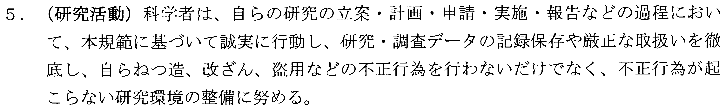
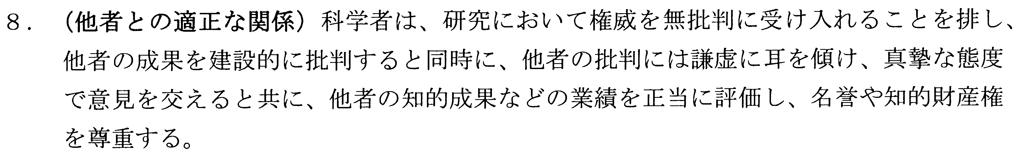
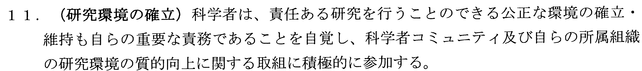
日本学術会議ニュース・メール号外（http://wwwsoc.nii.ac.jp/paj2/event/scjnews.html）より抜粋

